Zeichne eine Schaltskizze, wie du es versuchen willst. Achte wieder auf + und -

Wenn es funktioniert, hast du eine sogenannte_______________________________ gebaut.

Bringe 2 LEDs gleichzeitig zum Leuchten.

AB Nr.5

Dafür hast du folgende Materialien

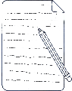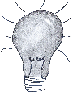

|  |  |
| --- | --- |
| Liste |  |
| 2 LED | 2 Fassungen |
| 4 Kabel | 1 Batterie! |